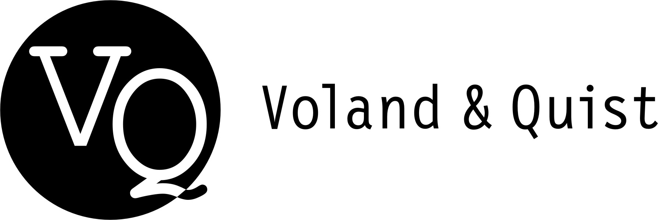 | Verlag Voland & Quist GmbH  Bautzner Str. 22  01099 Dresden  www.voland-quist.de

ZIEMOWIT SZCZEREK UND ÜBERSETZER THOMAS WEILER FÜR INTERNATIONALEN LITERATURPREIS NOMINIERT

Dresden/Leipzig, 29.05.2017: Der polnische Autor Ziemowit Szczerek und sein Übersetzer Thomas Weiler sind für ihren Roman »Mordor kommt und frisst uns auf« für den begehrten Internationalen Literaturpreis – Haus der Kulturen der Welt nominiert. Zusammen mit fünf anderen Titeln wählte die Jury den Roman in die Shortlist 2017.

Der Internationale Literaturpreis wird seit 2009 vom Haus der Kulturen der Welt in Berlin und der Stiftung Elementarteilchen vergeben. Er kürt jährlich einen herausragenden ins Deutsche übersetzten Titel der internationalen Gegenwartsliteratur und würdigt sowohl das Originalwerk als auch seine Übersetzung. International geht es auch in »Mordor kommt und frisst uns auf« zu, einem Gonzo-Roman über Backpacker auf der Suche nach Hardcore und Abenteuer im »Wilden Osten«, inspiriert von Jack Kerouac und Hunter S. Thompsons »Fear and Loathing in Las Vegas«.

Den mit insgesamt 35.000 Euro dotierten Preis erhielten bereits bekannte Autoren und Übersetzer wie Amos Oz, Mirjam Pressler und Teju Cole. Die Jury besteht in diesem Jahr aus sieben namhaften Literaturkritikern, -wissenschaftlern und Schriftstellern wie Verena Auffermann, Jens Bisky, Frank Heibert oder Jens Hillje. Die Preisträger werden am 20. Juni bekanntgegeben und beim Fest der Shortlist & Preisverleihung am 6. Juli 2017 im Haus der Kulturen der Welt in Berlin geehrt.

Juror Jens Bisky über »Mordor kommt und frisst uns auf«: »Der polnische Journalist Ziemowit Szczerek erzählt von Reisen in die Ukraine und von der Suche nach der ›slawischen Seele‹, dem Eigenen. Beiläufig oder mit Punk-Attitüde, spöttelnd und sarkastisch skizziert er in ruppiger Sprache den post-sowjetischen Osten. Diese originelle literarische Stimme, von Thomas Weiler treffsicher, ebenso rauschhaft wie aufschlussreich übersetzt, erschließt eine vielschichtige, kaum bekannte Region Europas. In einer neuen respektlosen Sprache spricht sie von Traditionen und Identitäten.«

Ziemowit Szczerek auf Lesereise / Termine:

29.5 Gießen, GiZO, Margarete-Bieber-Saal (mit Dolmetscher)
Ludwigstr. 34, 35390 Gießen / Beginn: 19 Uhr

30.5 Bochum, Ruhr-Universität Bochum (mit Thomas Weiler)
Raum GB 03/49. Universitätsstraße 150, 44801 Bochum / Beginn: 14:15 Uhr

31.5 Germersheim, Theaterkeller (mit Thomas Weiler)
An der Hochschule 2 , 76726 Germersheim / Beginn: 18 Uhr

1.6 Darmstadt, Deutsches Polen-Institut e.V. (mit Thomas Weiler)
Residenzschloss, Marktplatz 15, 64283 Darmstadt / Beginn: 20 Uhr

2.6. München, Muffatcafé im Muffatwerk
Zellstr. 4, 81667 München / Beginn: 20 Uhr

Ziemowit Szczerek, geboren 1978, streitbarer Intellektueller und Journalist, publiziert unter anderem in »Nowa Europa Wschodnia« und »Tygodnik Powszechny«. Er ist fasziniert vom Osten Europas, vom Gonzo-Journalismus sowie von »geopolitischen, geschichtlichen und kulturellen Kuriositäten«, wie er selbst sagt. Für »Mordor kommt und frisst uns auf« wurde er mit dem Paszport-Preis der »Polityka« ausgezeichnet und für den Nike-Literaturpreis, die wichtigste literarische Auszeichnung Polens, nominiert.

Thomas Weiler, geboren 1978 im Schwarzwald, lebt mit seiner Familie in Markkleeberg bei Leipzig. Nach dem Sozialen Friedensdienst (Behindertenarbeit in Minsk/Belarus), hat er ein Übersetzerstudium in Leipzig, Berlin und St. Petersburg absolviert. Seit 2007 ist er freier Übersetzer aus dem Russischen, Polnischen und Belarussischen in den Bereichen Prosa, Kinderliteratur, Essayistik und Publizistik. Nachdichtungen erschienen u.a. in den Zeitschriften Akzente, Sinn und Form, Literatur und Kritik, Ostragehege und bei lyrikline.

Ein Buchcover zum Download und weitere Informationen zu Ziemowit Szczerek und Thomas Weiler finden Sie auf unserer Website:

https://www.voland-quist.de/buch/?255/Mordor+kommt+und+frisst+uns+auf--Ziemowit+Szczerek--Thomas+Weiler+%28%C3%9Cbersetzer%29#downloads

https://www.voland-quist.de/autor/?197/Ziemowit+Szczerek

https://www.voland-quist.de/autor/?202/Thomas+Weiler+%28%C3%9Cbersetzer%29

Im Anhang finden Sie Portraitfotos von Ziemowit Szczerek und Thomas Weiler (Nachweis steht jeweils im Dateinamen). Gerne senden wir Ihnen ein Besprechungsexemplar zu oder kümmern uns um die Organisation von Interviewterminen, der Autor spricht fließend Englisch. Bitte wenden Sie sich an:
Verlag Voland & Quist
Sebastian Wolter
Erich-Zeigner-Allee 64a
04229 Leipzig
tel +49/(0)341/60 47 98 75
fax +49/(0)341/60 47 98 76
wolter@voland-quist.de

Über Voland & Quist
Voland & Quist ist ein Independent-Verlag und veröffentlicht junge zeitgenössische Literatur. Mittlerweile sind mehr als 120 Titel erschienen, viele als Buch mit CD oder DVD mit Lesungen der Autoren. Programmschwerpunkte sind Lesebühnenliteratur, Spoken-Word-Lyrik, Kinderbücher, Comedy sowie Romane und Erzählungen junger osteuropäischer Autoren. Verlegt werden z.B. Bücher von Ahne, Nora Gomringer, Kirsten Fuchs, Marc-Uwe Kling, Bas Böttcher, Viktor Martinowitsch, Julius Fischer, Jaroslav Rudis und Lydia Daher. 2007 erhielt der Verlag den Arras Preis, 2010 wurde er mit dem Kurt-Wolff-Förderpreis ausgezeichnet.

